Analisi customer sul servizio URP di Monopoli 2022


ANALISI DESCRITTIVE DEL CAMPIONE (N=62)
GRAFICO 1
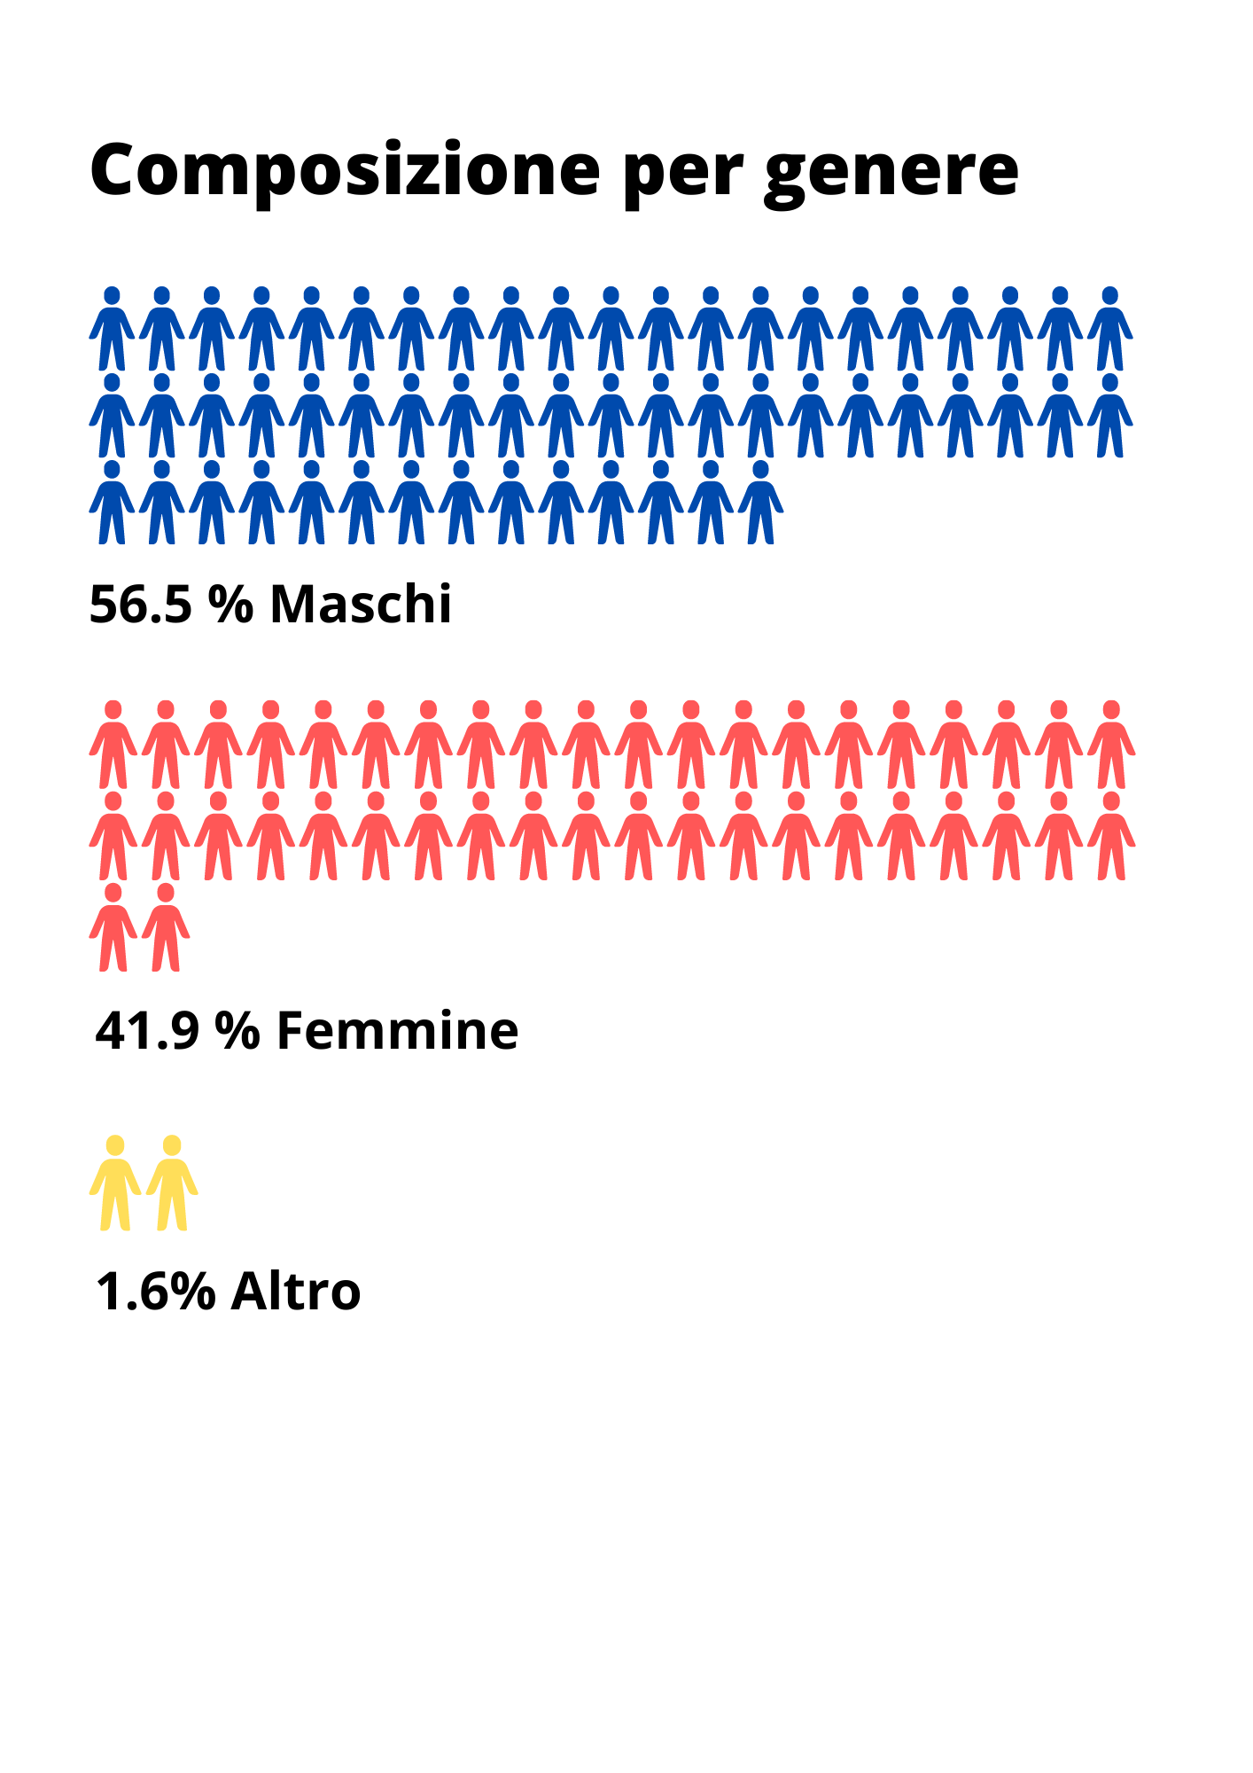

GRAFICO 2
La fascia predominante è quella degli utenti over 65 anni, che rappresentano il 36.1 % del campione.
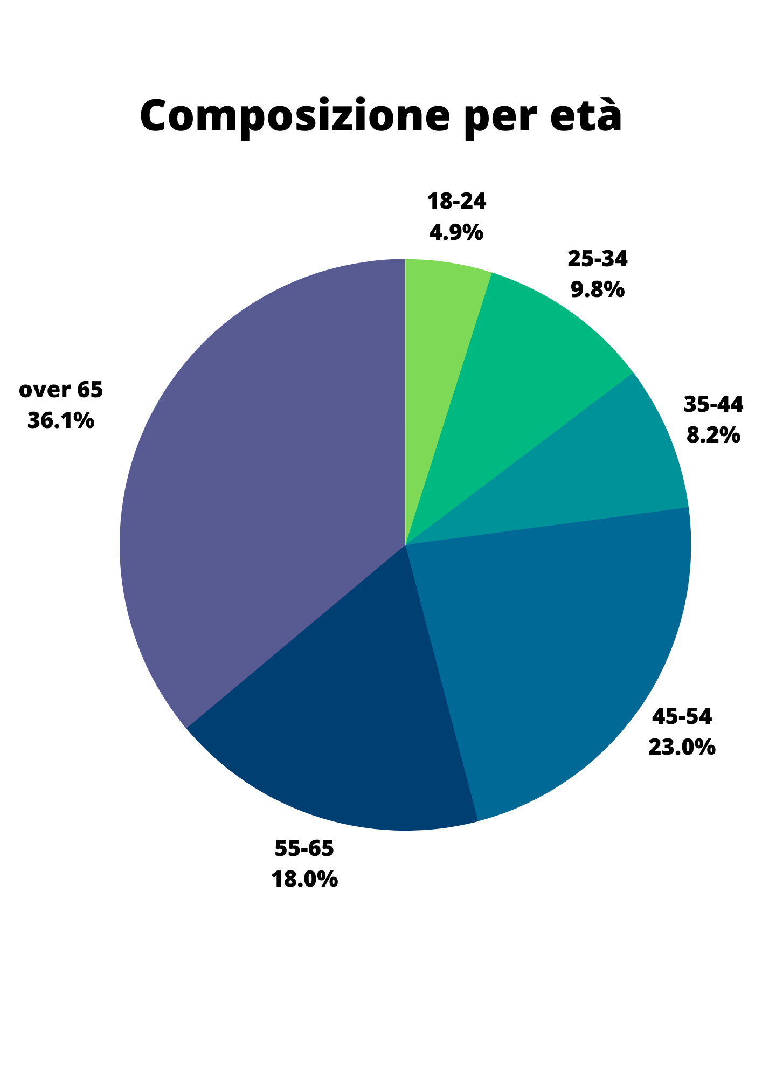

GRAFICO 3
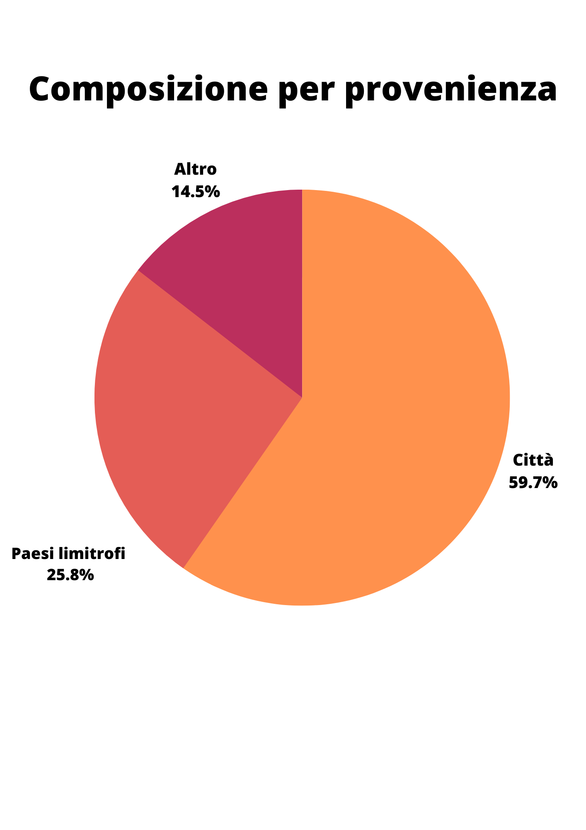

Il 59.7% degli utenti proviene dalla città di Monopoli.

GRAFICO 4
La maggioranza del campione dichiara di essere lavorator*, con una percentuale del 40.3%.

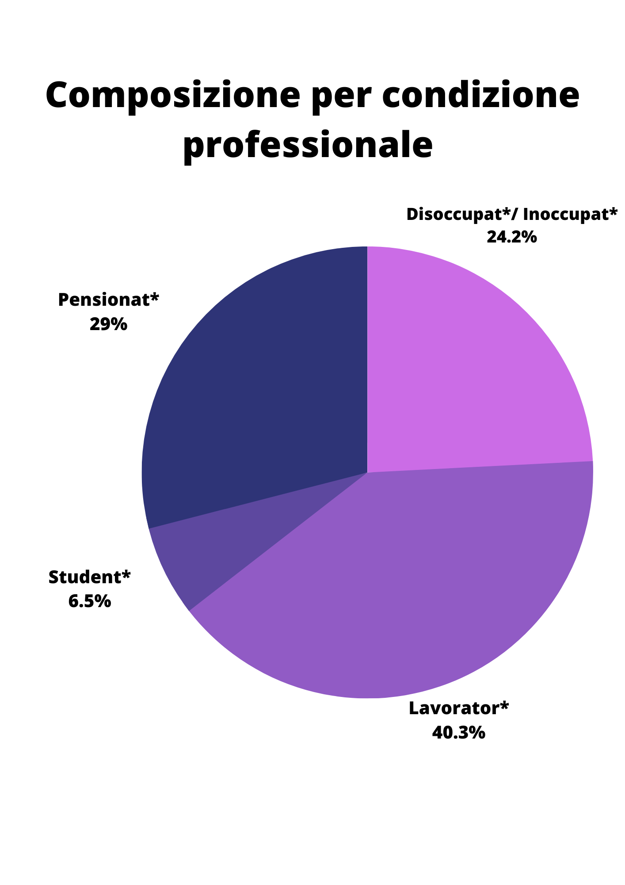

GRAFICO 5
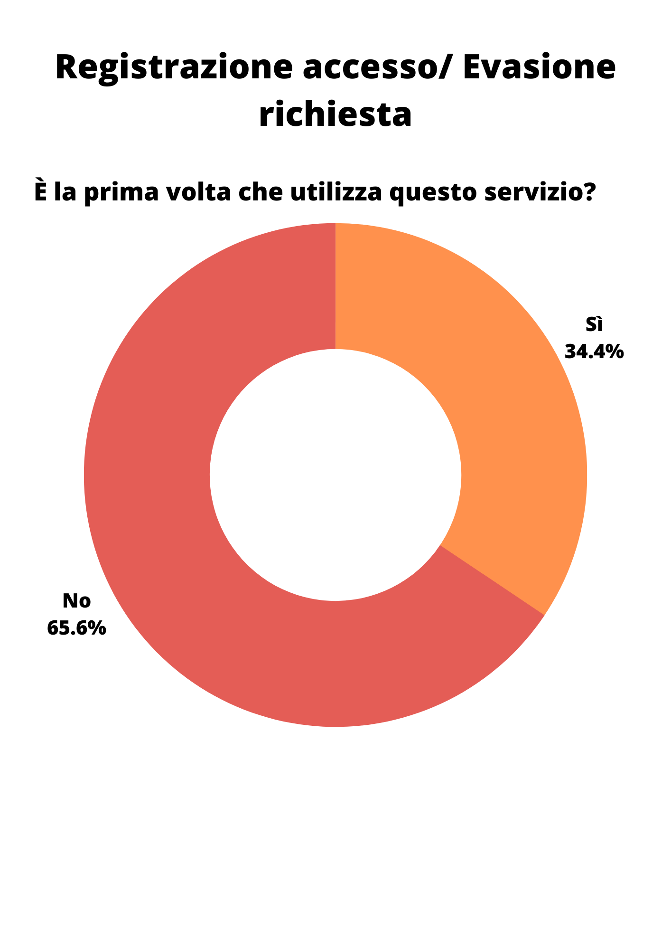

Il 65.6% degli utenti del campione ha già usufruito del servizio e ha deciso di ricorrervi nuovamente.

GRAFICO 6
L’ 87.0% degli utenti dichiara di aver trovato piena risposta rispetto alle informazioni richieste. Considerando anche le risposte “in parte” si arriva al 93.6% di gradimento.

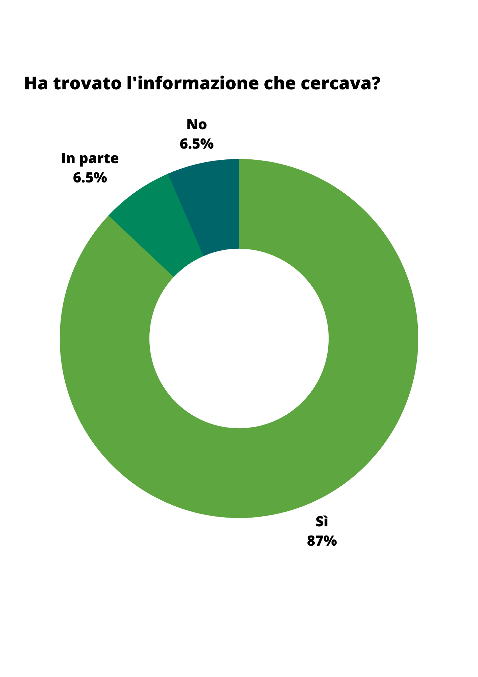

QUALITA’ DEL SERVIZIO
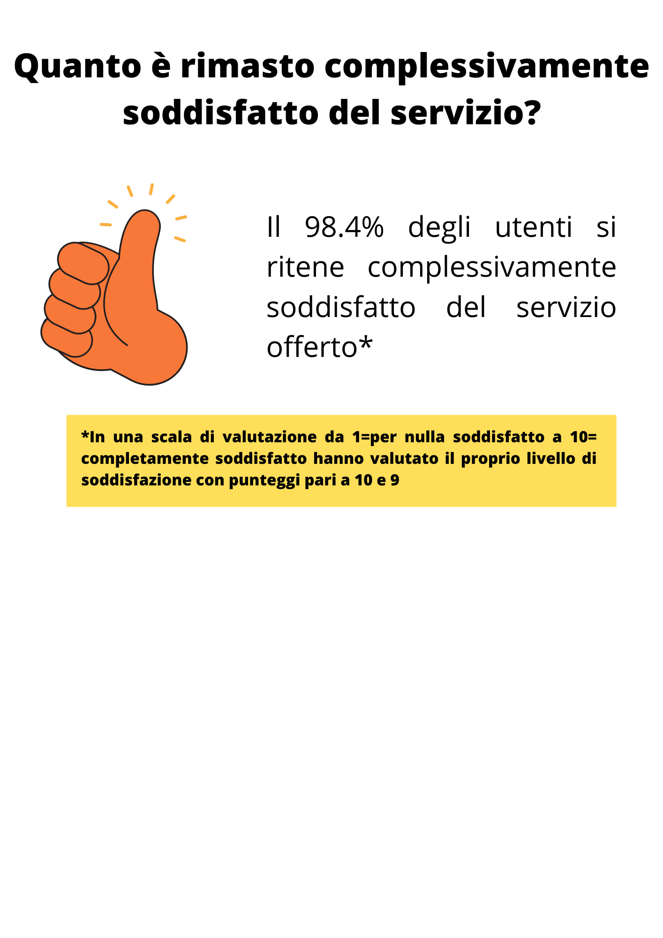

GRAFICO 7
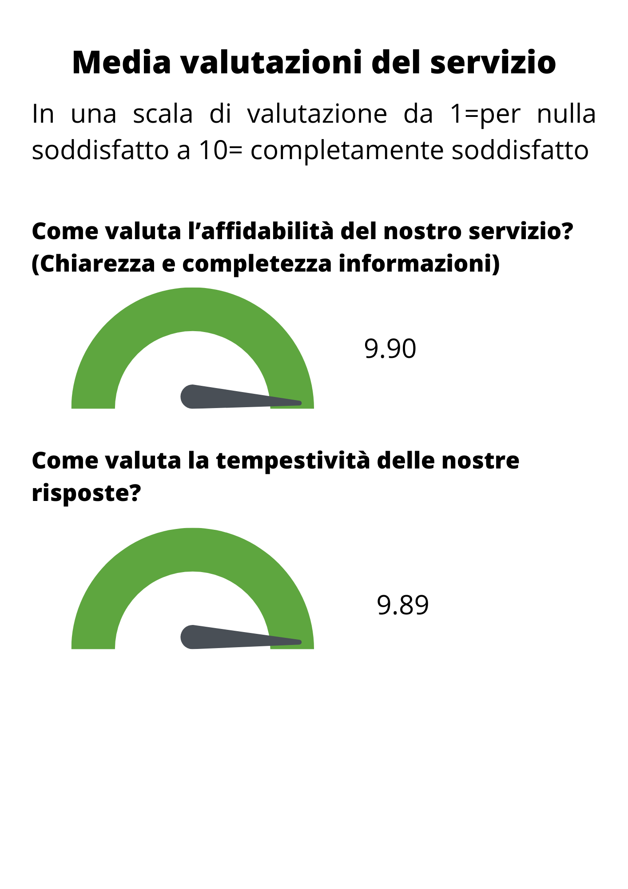

La media delle risposte relative all’affidabilità del servizio si attesta a 9,90.
La media delle risposte relative alla tempestività del servizio si attesta a 9,89.
GRAFICO 8
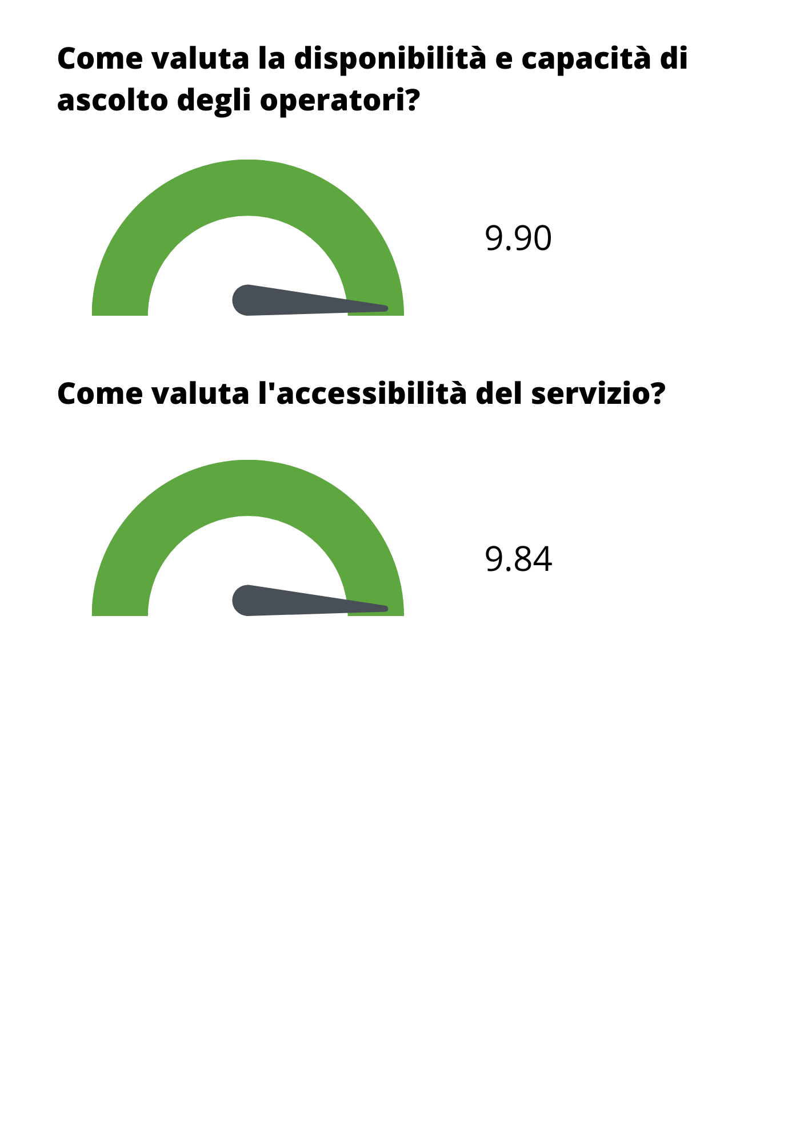

La media delle risposte relative alla disponibilità e capacità di ascolto degli operatori si attesta a 9,90.
La media delle risposte relative all’accessibilità del servizio si attesta a 9,84.

RELAZIONI TRA VARIABILI
In via esplorativa, al fine di verificare eventuali relazioni tra le variabili oggetto di analisi è stata realizzata una matrice di correlazione. L’analisi ha dimostrato che le componenti della soddisfazione rispetto al servizio risultano correlate positivamente in maniera statisticamente significativa (p<.001) al grado di soddisfazione generale percepito. In particolare, prendendo in considerazione la soddisfazione complessiva, le correlazioni più consistenti sono state rilevate rispetto alla dimensione dell’affidabilità del servizio, che include chiarezza e completezza nell’erogazione delle informazioni (r=0.938) e alla la disponibilità e capacità di ascolto degli operatori (r=0.938).

GRAFICO 10
